ПРИЛОЖЕНИЕ № 3
к постановлению Правительства
Новосибирской области
от 23.04.2012 № 206-п

ГРАНИЦЫ ТЕРРИТОРИИ
объекта культурного наследия местного (муниципального) значения – памятника «Женская гимназия», расположенного по адресу: Новосибирская область, Куйбышевский район, г. Куйбышев,
ул. Красная, 23 (Здвинского, 19)

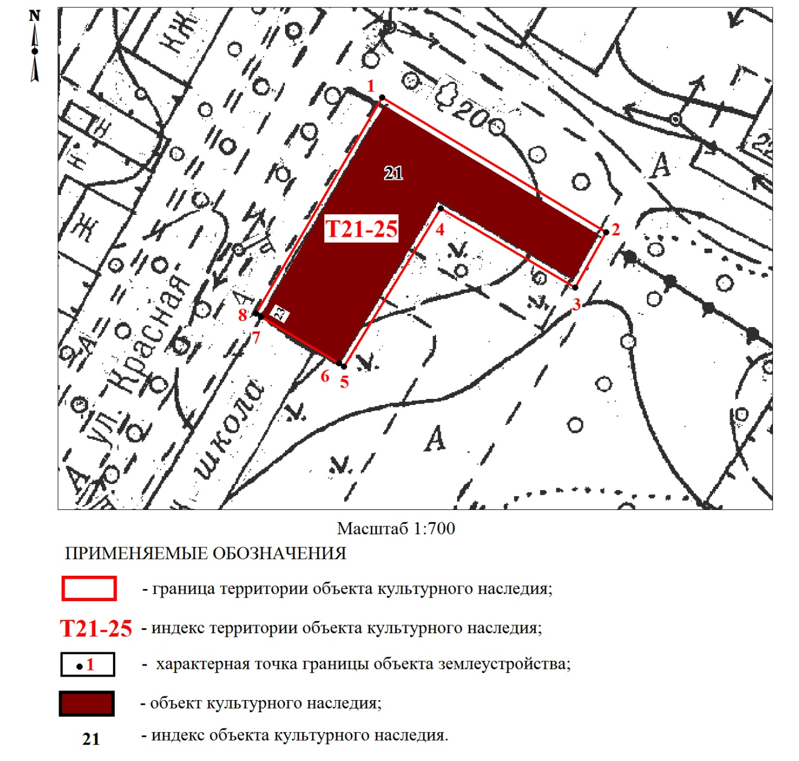

1. Текстовое описание границы территории объекта культурного наследия местного (муниципального) значения – памятника «Женская гимназия», расположенного по адресу: Новосибирская область, Куйбышевский район, г. Куйбышев, ул. Красная, 23 (Здвинского, 19) (далее – объект культурного наследия):
граница территории объекта культурного наследия проходит: точка 1 – точка 2 от точки, расположенной на расстоянии 1 метра на северо-запад от северо-западного угла объекта культурного наследия до точки, расположенной на расстоянии 1 метра на северо-восток от северо-восточного угла объекта культурного наследия; точка 2 – точка 3 от точки, расположенной на расстоянии 1 метра на северо-восток от северо-восточного угла объекта культурного наследия до точки, расположенной на расстоянии 1 метра на юго-восток от юго-восточного угла объекта культурного наследия; точка 3 – точка 4 от точки, расположенной на расстоянии 1 метра на юго-восток от юго-восточного угла объекта культурного наследия до точки, расположенной на расстоянии 1 метра на юго-восток от юго-восточного угла объекта культурного наследия; точка 4 – точка 5 от точки, расположенной на расстоянии 1 метра на юго-восток от юго-восточного угла объекта культурного наследия до точки, расположенной на расстоянии 1 метра на юго-восток от юго-западного угла объекта культурного наследия; точка 5 – точка 6 от точки, расположенной на расстоянии 1 метра на юго-восток от юго-западного угла объекта культурного наследия до юго-западного угла объекта культурного наследия; точка 6 – точка 7 по юго-западной стороне объекта культурного наследия; точка 7 – точка 8 от юго-западного угла объекта культурного наследия до точки, расположенной на расстоянии 1 метра на северо-запад от юго-западного угла объекта культурного наследия; точка 8 – точка 1 от точки, расположенной на расстоянии 1 метра на северо-запад от юго-западного угла объекта культурного наследия до точки, расположенной на расстоянии 1 метра на северо-запад от северо-западного угла объекта культурного наследия.
2. Координаты характерных (поворотных) точек границы территории объекта культурного наследия:
Обозначение (номер) характерной  точки | Координаты характерных точек  во Всемирной геодезической системе координат (WGS-84) |  | Координаты характерных точек  в местной системе координат (МСК)
Обозначение (номер) характерной  точки | северной широты | восточной долготы | Х | Y
1 | 2 | 3 | 4 | 5
1 | 55° 26' 52.75"С | 78° 18' 42.87"В | 2441.00 | 3618.23
2 | 55° 26' 52.04"С | 78° 18' 44.91"В | 2419.29 | 3654.26
3 | 55° 26' 51.75"С | 78° 18' 44.62"В | 2410.41 | 3649.26
4 | 55° 26' 52.16"С | 78° 18' 43.40"В | 2423.06 | 3627.64
5 | 55° 26' 51.34"С | 78° 18' 42.51"В | 2397.66 | 3612.07
6 | 55° 26' 51.36"С | 78° 18' 42.46"В | 2398.17 | 3611.26
7 | 55° 26' 51.60"С | 78° 18' 41.75"В | 2405.66 | 3598.72
8 | 55° 26' 51.62"С | 78° 18' 41.70"В | 2406.20 | 3597.87

_________

